***На территории города Ярославля за 4 месяца 2017 года зарегистрировано 27 (+58,8%) дорожно-транспортных происшествий с участием несовершеннолетних, в которых 26 (+52,9%) детей получили ранения и 1 ребенок погиб. Основная доля пострадавших – дети-пешеходы (+55%) в возрасте от 6 до 14 лет.***

***Уважаемые взрослые и дети!***

***Будьте осторожны на дорогах!***

**Что бы вы хотели знать?**

**Мы готовы отвечать…**

1. ___________________________________
2. ___________________________________
3. ___________________________________

***Выпуск газеты с любовью подготовили:***

Заведующая д/с: Куликова Т.В.

Старший воспитатель: Грачева Л.Ю.

Гусева Н.Е.

Воспитатель: Чащина Г.В.

***С голубого ручейка начинается река…***



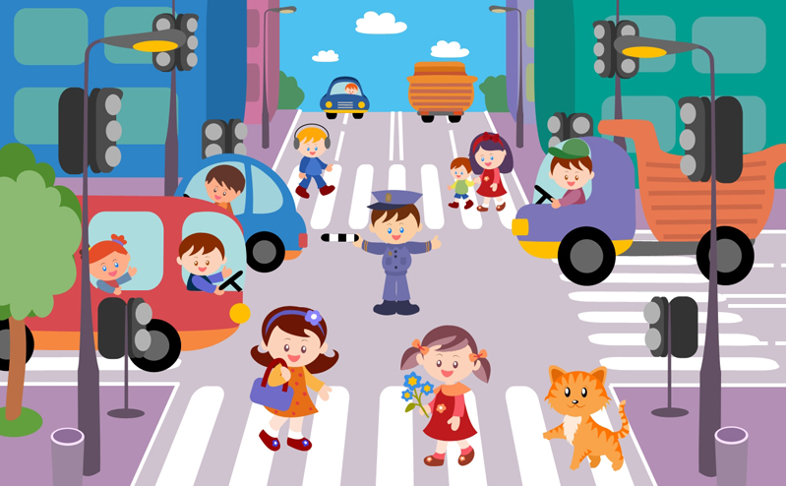

**1**



**8**

**Внимание! Лето!**

***Общественная***

***родительская газета***

***детского сада № 92***

***2017 год***

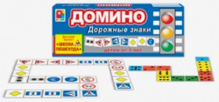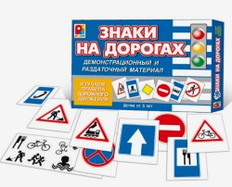

***Важно, чтобы родители были примером для детей***

***в соблюдении правил дорожного движения!***

***Н*е спешите,** переходите дорогу размеренным шагом!

*В*ыходя на проезжую часть дороги, **прекратите разговаривать** – ребёнок должен привыкнуть, что при переходе дороги нужно сосредоточиться.

***Н*е переходите дорогу на красный или жёлтый сигнал светофора.**

*П*ереходите дорогу **только в местах,** обозначенных дорожным знаком **«Пешеходный переход».**

***И*з автобуса, троллейбуса, трамвая, такси выходите первыми.** В противном случае ребёнок может упасть или побежать на проезжую часть дороги.

***П*ривлекайте ребёнка к участию в ваших наблюдениях** за обстановкой на дороге: показывайте ему те машины, которые готовятся поворачивать, едут с большой скоростью и т.д.

***Н*е выходите** с ребёнком из-за машины, кустов, **не осмотрев предварительно дороги,** – это типичная ошибка, и нельзя допускать, чтобы дети её повторяли.

*П***освятите отдельную прогулку правилам перехода через дорогу.** Проверьте, **правильно ли ваш ребенок их понимает, умеет ли использовать** эти знания в реальных дорожных ситуациях. Для этого потренируйтесь вместе переходить по пешеходному переходу через проезжую часть с односторонним и двусторонним движением, через регулируемый и нерегулируемый перекрестки.

***В*о время каникул** неважно, останется ли ваш ребенок в городе или уедет, необходимо **использовать любую возможность напомнить ему о правилах дорожного движения. Не оставляйте детей без присмотра на улице, не разрешайте им играть вблизи проезжей части.**

***П*риучайте детей с раннего возраста соблюдать правила дорожного движения. И не забывайте, что личный пример - самая доходчивая форма обучения.**

**7**

Игры – «помощницы»

Эта игра научит юных пешеходов правильно ориентироваться и вести себя в различных дорожных ситуациях, познакомит с дорожными знаками. В игре 34 знака, для лучшего запоминания, которых детям предлагается игра «Сложи знак из частей» и игра по моделированию знаков. Таким образом, в руках внимательного родителя и опытного педагога этот материал станет незаменимым помощником в занятиях с детьми по изучению Правил дорожного движения. В весёлой, увлекательной форме игра-самоделка учит детей Правилам дорожного движения. На макете города с самодельными дорожными знаками, транспортными средствами, горожанами игроки могут разыгрывать различные ситуации на улицах и дорогах. Играя в эту игру, дети познакомятся с жизнью города, научатся быстро принимать решения, станут более сообразительными. Поле и карты изготовлены из картона.

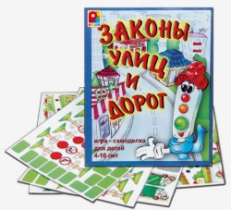





**2**

## "Песенка друзей»

## (М. Старокадомский, на стихи С. Михалкова)

Мы едем, едем, едем в далёкие края,

Хорошие соседи, счастливые друзья!

Нам весело живётся, мы песенку поём,

А в песенке поётся о том, как мы живём!

Тра-та-та, тра-та-та, мы везём с собой кота,

Чижика, собаку, петьку - забияку,

Обезьяну, попугая, вот - компания какая!

Вот - компания какая!

Когда живётся дружно, что может лучше быть?

И ссориться не нужно, и можно всех любить!

А если нас увидит, иль встретит кто нибудь,

Друзей он не обидит, он скажет: " В добрый путь!"

Мы ехали, мы пели и с песенкой смешной

Все вместе, как сумели, приехали домой!

Нам солнышко светило, нас ветер обвевал,

В пути не скучно было, и каждый напевал.

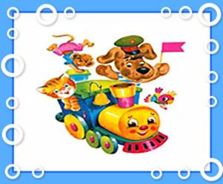

**3**

**УВАЖАЕМЫЕ РОДИТЕЛИ!**

***Регулярно повторяйте детям следующие установки:***

1. Перед тем как выйти на проезжую часть, остановись и скажи себе: «Будь осторожен!»
2. Никогда не выбегай на дорогу перед приближающимся автомобилем: водитель не может остановить автомобиль сразу!
3. перед тем как выйти на проезжую часть, убедитесь, что слева, справа и сзади, если это перекрёсток, нет приближающегося транспорта.
4. При выходе из автобуса, троллейбуса, трамвая, не обходи его спереди или сзади. Найди пешеходный переход.
5. Не выезжай на улицы и дороги на роликовых коньках, велосипеде, самокате, санках.
6. Не играй рядом с проезжей частью. Для игр есть двор, детская площадка или стадион.
7. Переходи дорогу только поперёк, а не наискосок, иначе ты будешь дольше на ней находиться и можешь попасть под автомобиль.
8. Никогда не спеши. Знай, что бежать по дороге нельзя.
9. Когда выходишь с другими детьми на проезжую часть, не болтай, сосредоточься и скажи себе и ребятам: «Будьте осторожны!»

**ПОМНИТЕ!**

Ребёнок учится законам безопасного поведения на дороге у взрослых. Не жалейте времени на обучение детей ПДД. Старайтесь сделать всё возможное, чтобы оградить ребёнка от несчастных случаев на дороге.

***Берегите себя и своих детей!***

**6**

**5**

**4**

Как зеленый загорится – лучше с места не сходи  
Упирайся и мешай всем ты дорогу перейти  
Жди когда зажжется красный – это твой любимый цвет  
То в больнице точно скажут, что тебя смелее нет!

Если вдруг регулировщик появился на пути -  
То великая удача, ты не дай ему уйти.  
Расскажи, что потерялся, ну а сверху-то видней,  
Пусть теперь тебя катает  на горбинушке своей.

А когда тебя он спросит “Где ребенок  ты живешь”?  
Убегай скорей от дяди, а иначе пропадешь!  
Покатайся на трамвае ты снаружи, не  внутри  
И сорваться постарайся, под колеса “Жигули”.  
  
А когда устал, присядь-ка ты на рельсы отдохни,  
Под шлагбаум на переезде, у тебя минуты три…  
Пусть узнают, что ребенок может тоже отдохнуть,  
И в лепешку превратиться стоит только раз зевнуть!  
  
Если ты ребенок взрослый, от пяти и больше лет  
Ты пойми, в советах этих правильных поступков нет!  
Если хочешь жить на свете, сделай все наоборот,  
И тогда тебе скорее в твоей жизни повезет!

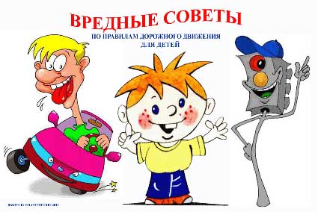

***Вредные советы по “Правилам Дорожного движения” для детей…  
или ГИБДД тут не поможет…  
                                                   А. Белый волк  
                                                  (по Г. Остеру)  
                                                  30 октября 2012***

Если ты ребенок взрослый, от пяти и больше лет  
И на свете уже пожил, повидал не мало бед,  
Жизнью ты не дорожишь, на здоровье наплевать,  
То тогда советы эти можешь смело выполнять:  
  
Если красный загорится - на дорогу выбегай!  
Стой и жди когда трамвайчик  переедет пополам.  
Если желтый загорится – по сторонам ты не смотри  
Прыгай, смейся и почаще, на дорогу выходи.